**MENAMPILKAN NOMOR PA PELANGGAN**

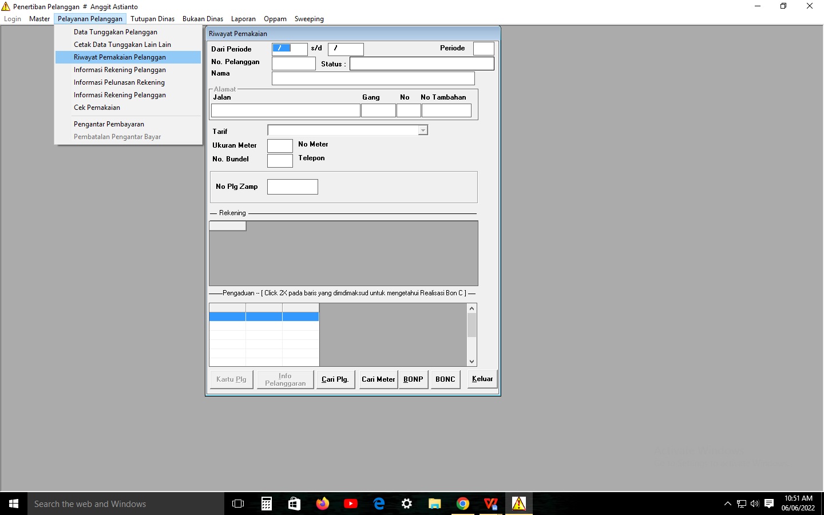

**PA : ………………………..**

**HASIL REALISASI YANG TERVERIFIKASI OTOMATIS (REALISASI-LUNAS)**

**Update dari web TD ke biliing menjadi kode 15-Pelanggan Bayar**

